El amor al Crucifijo

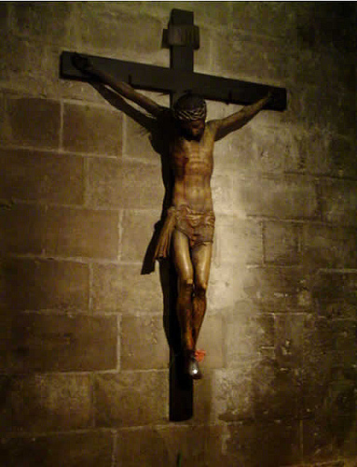
Aconteció en un país que está en la región comunista y en estado de persecución religiosa. Declararse cristianos era normalmente firmar la propia sentencia de muerte. Razon corrupción por superstición y corrupción de otros ciudadanos

Georges W., jefe del grupo católico, vuelve a su casa después de su trabajo. Pequeño de estatura, pero decidido, llevaba pendiente del cuello la cruz de plata, insignia de los católicos de la zona oriental.
Pasa por allí una cuadrilla de la F. D. J. (juventud comunista) que le pregunta:
— ¿Qué significa esta insignia?
— Significa que soy católico— responde Jorge sin vacilar.
— Esto es una insignia ilegal. Sígame al cuartelillo.

Jorge es interrogado con intención de ausar ante el tribunal un delito:
— ¿Quiénes son tus jefes? ¿Cuáles son sus nombres? ¡Vosotros os metéis en política!
El joven responde sin titubear:
— Nosotros somos un grupo religioso.
El comisario le arranca la crucecita y le grita:
— ¡Vete!
Jorge contesta: ¡Quiero antes mi cruz!
—¡Ya puedes esperarla!
— Esperaré cuanto guste. Tomando una silla, se sienta.

El policía no sabe qué responder. Le deja que se siente. Pasa media hora, una hora, hora y media... Jorge está todavía esperando.

Después de dos horas, cansado, el comisario, toma la cruz y la echa a los pies de Jorge:
— No se echa así la insignia de Dios, dice Jorge levantándose, y sale besando religiosamente la cruz.

Aquella vez, el desconcierto del comisarios y la soledad de otros azuzadores fanáico le salvo la vida al "delinciente".
¿Cuántos fueron a la cárcel, a los trabajos forzados, a los destierros distantes, por declararse seguidores de Cristo? Los relatos de los países comunistas, Rusia, Ucrania, Polonia, Hungrias Yugoeslavia... Albania... ; los países orientales China, Vietnam, Birmania,... los países islámicos chiitas, .. México... Cuba, España republicana 1936...

El relato de los miles o millones de muertes por declararse seguidores de Jesucristo, hijo de Dios encarnado llenarían bibliotecas enteras de relatos y de sangrientas aberraciones martiriales,

Si todos fuéramos tan valientes como este joven, los adversarios del cristianismo no se mostrarían tan decididos en sus actitudes persecutorias. Y entonces se impondría el respeto a las creencias y a los comportamientos religiosos.

LAS MANOS LLENAS

Una joven moribunda sentía la angustia de la muerte. Sentía que había gastado los años de su vida corriendo tras los placeres y vanidades de la tierra. En el lecho del dolor se miraba las manos, diciendo: "¡Tengo las manos vacías! ¡ Las tengo vacías!"

El sacerdote que la asistía tomó un crucifijo y, poniéndoselo en las manos, le dijo: "Esas manos ya están llenas".

El crucifijo en las manos de un moribundo es el mayor consuelo y mejor tesoro.

Esa joven , con el crucifijo en la manos dejo de quejarse y al cabo de poco tiempo dejo de respirar.

Niño albanés

Era el año 1951. A un niño de Ibak (Albania) quiso un tío suyo, mahometano fanático y muy violento, obligarle a escupir a un crucifijo. El niño, que había ido a una escuela cristiana y estaba educado en forma católica se negó. Tomo la cruz y comenzó a besarlo
.
Después de una violenta discusión con él, herido en el amor propio tomo una arma y le amenazó. “O pisas esa cruz o te doy dos tiros”.

Tío , puedes hacer lo que quieras, pero yo no piso a Jesucristo pues yo le amo mucho y no puedo hacerlo.

El salvaje familiar disparó dos veces al aire cerca de los oídos del muchacho.
Te repito que no me asustas – le dijo el muchacho. Y te advierto que si me matas, Jesús me recibirá en el cielo y seré feliz siempre. Y tú recibirás el castigo de Dios

Rabioso ante la actitud valiente del chico, le disparó al pecho
Cayó en el suelo la víctima y antes de expirar apretó la cruz contra sus labios y murió diciendo “Jesús, yo también muero como tú…”

